The International Commission on the Anthropology of Food and Nutrition

38 CONGRESO INTERNACIONAL ICAF


RESPUESTAS ALIMENTARIAS A LA CRISIS ECONOMICA

Cazalla de la Sierra (España), 1 al 4 de octubre de 2013

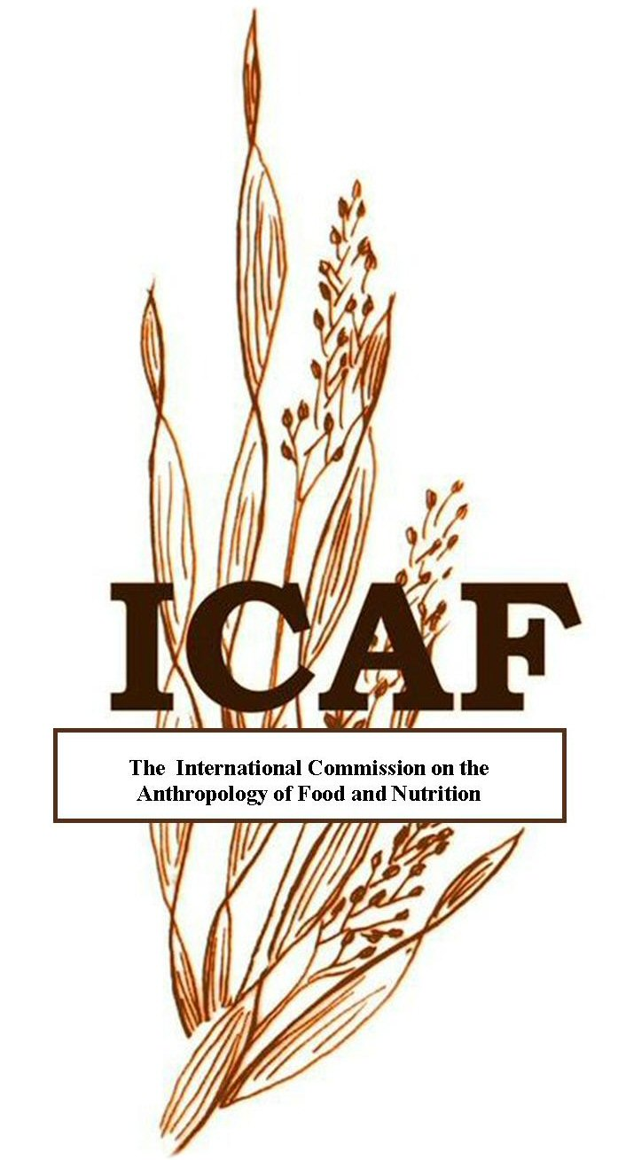

MEMORÍA CIENTÍFICA

Reflexionar sobre las respuestas alimentaria a la crisis es fundamental en este momento. Lo es para la sociedad, para los profesionales y consumidores que están viviendo esa crisis y están luchando para cambiar sus prácticas y para modificar sus estrategias. Lo es también para los investigadores. La realidad es distinta de la que observábamos hace diez años. Hay otras prioridades, otras percepciones, otras perspectivas. Tendemos a sociedades más polarizadas, incluso dentro del mundo Occidental. En los países que sufren la crisis en primera línea, las clases medias se están empobreciendo y pasan a engrosar las filas de los que necesitan ayuda para comer. Al mismo tiempo, los agentes sociales se movilizan: los productores, hosteleros y sus formas de asociarse, los circuitos de distribución centrales y periféricos, los grupos de consumo, las redes de solidaridad, los hábitos… Es el momento de observar y reflexionar sobre lo que está ocurriendo.
La crisis económica en España se ha convertido en cita de medios y políticos, desde USA a Australia. Andalucía es la región de España con la tasa de desempleo más alta (35’42%), que se dispara en el caso del paro juvenil (54’4%). Es por esa razón que se ha considerado que Andalucía y 2013 son el lugar y el momento para celebrar este congreso. Pero también por la importancia del sector primario y el turismo en Andalucía. La agricultura, la ganadería, la pesca y la transformación de alimentos en Andalucía pueden ser considerados paradigmáticos de la realidad y del potencial del sector en Europa. Andalucía dedica 1.317.000 hectáreas a la producción ecológica, lo que supone más del 50% del total de España y ha invertido importantes recursos económicos y humanos para estar entre las regiones europeas que lideran la investigación y producción ecológicas. Del mismo modo, la ganadería extensiva ocupa 2.519.173 hectáreas con producción de primera calidad. Por su parte, la hostelería ha apostado por mejorar y diversificar la oferta turística. En definitiva, la implicación del mundo empresarial, de universidades y centros de investigación, de asociaciones y de las distintas administraciones han generado una red empeñada en la producción y promoción de los alimentos de Andalucía. Cazalla de la Sierra, un pueblo con historia de la Sierra Norte de Sevilla, es una prueba a otra escala de ese escenario. La situación es difícil pero la población actúa, tiene iniciativas.
Este congreso de ICAF pretende reflexionar sobre los efectos de la crisis económica y sobre las respuestas que los agentes sociales están ofreciendo. También pretende propiciar un intercambio de información y experiencias entre investigadores de distintas disciplinas y latitudes, los profesionales del sector –productores y hosteleros-, las instituciones, las asociaciones y las redes sociales. Contribuir a dar respuestas alimentarias a la crisis y a ampliar los puntos de vista de unos y otros. Ofrecer estrategias que se hayan ensayado en otras latitudes y devolver a esos otros territorios el análisis de la experiencia de Andalucía. Ese es el objetivo principal de este Congreso Internacional, que convoca a especialistas internacionales de diversas disciplinas relacionadas con la alimentación, con objeto de hacer propuestas de interés para la sociedad en los siguientes ámbitos:
- Crisis económica y cambio de hábitos alimentarios.
- Modificaciones y continuidad en las redes de distribución alimentaria y en los sistemas de venta.
- Recursos genéticos y patrimonio alimentario.
- Productores, consumidores y redes sociales: estrategias e innovación.

INSTITUCIONES Y ASOCIACIONES COLABORADORAS
- ICAF (International Commission on the Anthropology of Food).
- Universidad de Sevilla.
- Fundación Slowfood para la Biodiversidad. Convivium SevillaySur.
- Ayuntamiento de Cazalla de la Sierra.
- Diputación Provincial de Sevilla.
- Asociación de Mujeres la Caracola (Cazalla de la Sierra).
- AECAC Asociación de Empresarios, Comerciantes y Autnónomos de Cazalla de la Sierra.
- Asociación Cultural José Mª Osuna.

COMISIÓN CIENTÍFICA
- Aguilar Criado, Encarna. Catedrática de Antropología Social. Universidad de Sevilla.
- Amaya Corchuelo, Santiago. Profesor Departamento de Antropología Social. Universidad de Cádiz.
- Ávila, Ricardo. Jefe del Departamento de Estudios Messoamericanos y Mexicanos de la Universidad de Guadalajara (México) y Director de la Revista de Estudios del Hombre (Universidad de Guadalajara).
- Contreras, Jesús. Catedrático de Antropología Social de la Universidad de Barcelona y director del Observatori de l’Alimentació de Cataluña.
- De Garine, Igor. Directeur de Recherche Emérite au CNRS y miembro honorario de ICAF.
- Duhart, Frederic. Investigador de la École des Hautes Études. París. Secretario General de ICAF.
- Esquinas, José. Secretario del Subcomité de la FAO sobre Ética en la Alimentación y la Agricultura y Secretario de la Comisión de la FAO sobre Recursos Genéticos para los Alimentos y la Agricultura.
- Felizón Robles, Paula. Investigadora G.I. TECUDE. Universidad de Sevilla.
- Fournier, Dominique. Responsable Científico de Programas de América Latina. CNRS. Francia.
- González Turmo, Isabel. Profesora titular. Universidad de Sevilla. Vicepresidente Mundial de ICAF.
- González, Francisco. Fundación Slow Food para la Biodiversidad.
- Macbeth, Helen. Oxford Brookes University. Presidenta Mundial (ICAF).
- Medina, Xavier. Director del Departamento de Sistemas Alimentarios, Cultura y Sociedad de la Universitat Oberta de Catalunya (UOC). Presidente para Europa de la International Commission on the Anthropology of Food (ICAF).
- Schievenhövel, Wulf. Director del Departamento Human Ethology Group, Max-Planck-Institute. Alemania.

